新 书 推 荐
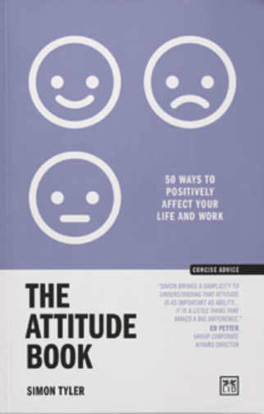
中文书名：《态度之书：积极影响你的生活和工作的 50 种方法》
英文书名：THE ATTITUDE BOOK: 50 WAYS TO POSITIVELY AFFECT YOUR LIFE AND WORK
作 者：Simon Tyler
出 版 社：LID Publishing
代理公司：ANA/Jessica
页 数：184页
出版时间：2025年4月
代理地区：中国大陆、台湾
审读资料：电子稿
类 型：职场励志

内容简介：

态度的定义：对一个人、事物或事件的喜欢或不喜欢。作为人类，我们经常发现自己被某些习惯、模式和行为所束缚。然而，这并不是说我们别无选择，特别是当涉及到我们对人、环境和结果的态度时。

在这本实用的书中，一位领先的商业教练展示了我们如何改变我们的态度，以在我们的工作和个人生活中创造积极的变化和成果。在此过程中，他帮助我们重新评估我们当前的习惯和行为，并让我们意识到在应对和处理日常生活中的人、争议和问题时，我们有更广泛的选择。

作者简介：

西蒙·泰勒（Simon Tyler）是一位备受追捧的商业教练，他与一些世界领先的公司合作。他是《影响之书》（The Impact Book）和《保持简单之书》（The Keep It Simple Book）和（LID） 的作者。他常驻英国。

感谢您的阅读！
请将反馈信息发至：版权负责人
Email：Rights@nurnberg.com.cn
安德鲁·纳伯格联合国际有限公司北京代表处
北京市海淀区中关村大街甲59号中国人民大学文化大厦1705室, 邮编：100872
电话：010-82504106, 传真：010-82504200
公司网址：http://www.nurnberg.com.cn
书目下载：http://www.nurnberg.com.cn/booklist_zh/list.aspx
书讯浏览：http://www.nurnberg.com.cn/book/book.aspx
视频推荐：http://www.nurnberg.com.cn/video/video.aspx
豆瓣小站：http://site.douban.com/110577/
新浪微博：安德鲁纳伯格公司的微博_微博 (weibo.com)
微信订阅号：ANABJ2002


